Nom : Jérémie Bergeron

Téléphone : 4.7 WXGA

Spécification : API 27 (720x1280)

Manque caractère spécial (1 majuscule, 1 minuscule, 10 caractères, au moins 1 chiffre)

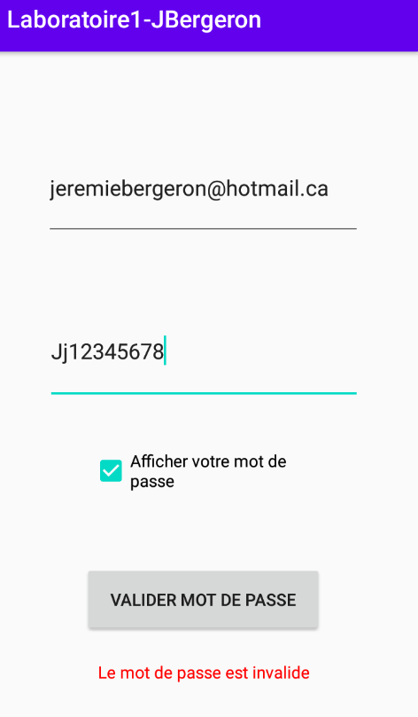

9 caractères (1 majuscule, 1 minuscule, 1 caractère spécial, au moins 1 chiffre)

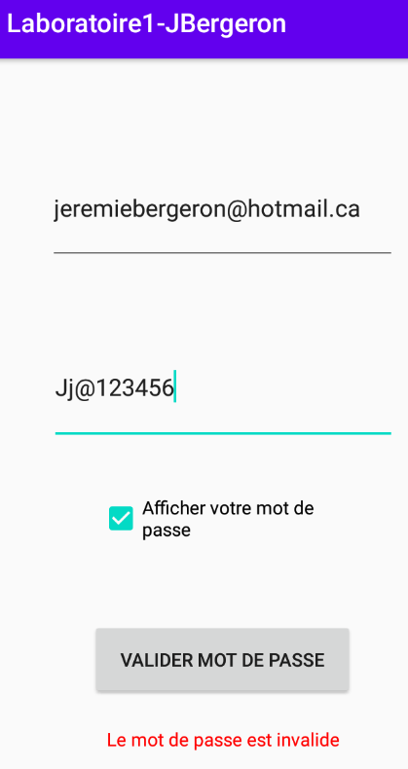

Manque une majuscule (1 minuscule, 1 caractère spécial, 10 caractères, au moins 1 chiffre)

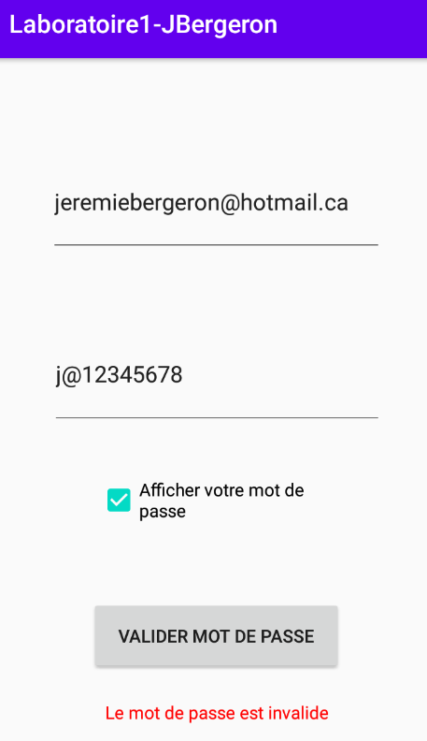

Manque une minuscule (1 majuscule, 1 caractère spécial, 10 caractères, au moins 1 chiffre)

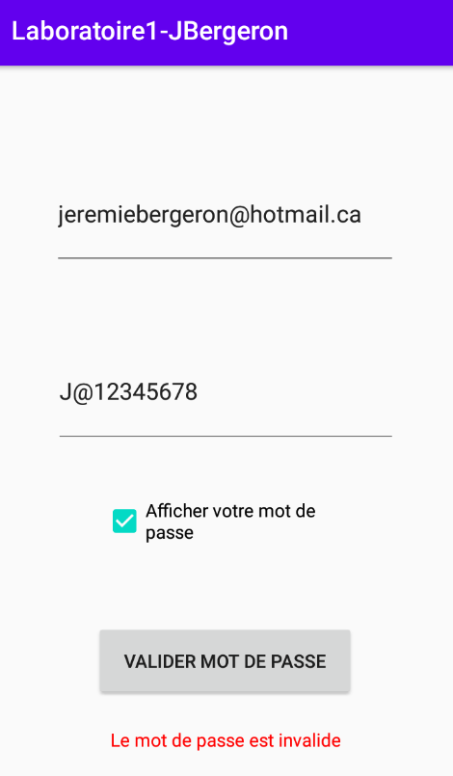

Manque un chiffre (1, minuscule, 1 majuscule, 1 caractère spécial, 10 caractères, au moins 1 chiffre)

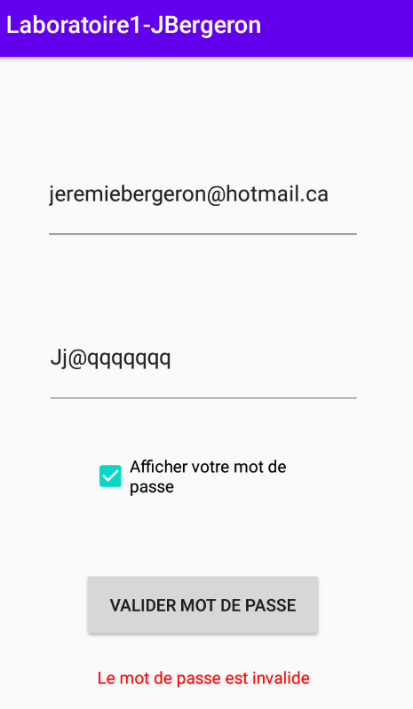

Caractère spécial illégal (1, minuscule, 1 majuscule, 10 caractères au moins 1 chiffre)

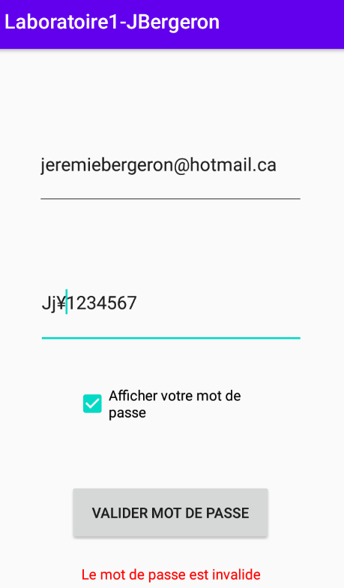

11 caractères (1, minuscule, 1 majuscule, 1 caractère spécial, au moins 1 chiffre)

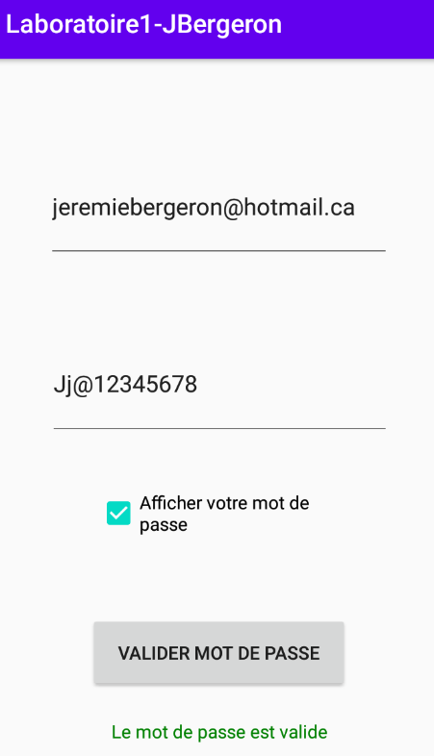

10 caractères (1, minuscule, 1 majuscule, 1 caractère spécial, au moins 1 chiffre)

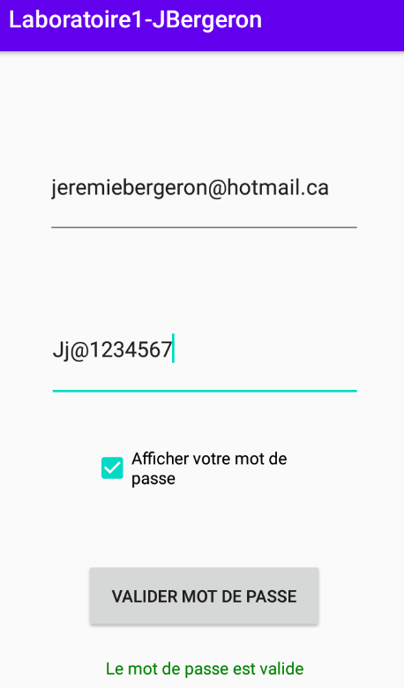

Plus d’une minuscule (1 majuscule, 10 caractères, 1 caractère spécial, au moins 1 chiffre)

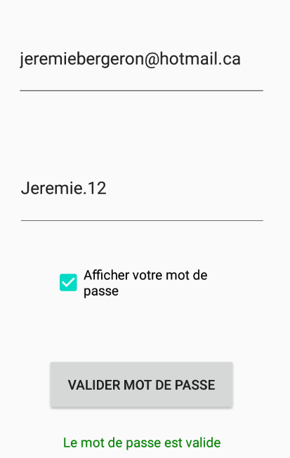

Plus d’une majuscule (1 minuscule, 10 caractères, 1 caractère spécial, au moins 1 chiffre)

